Министерство науки и высшего образования Российской Федерации
Федеральное государственное автономное образовательное учреждение высшего образования «Томский государственный университет систем управления и радиоэлектроники»

Факультет систем управления (ФСУ)

Кафедра автоматизированных систем управления (АСУ)

ВЕКТОРНЫЕ ОПЕРАЦИИ НАД ДРОБНЫМИ ЧИСЛАМИ

отчет по лабораторной работе №4
по дисциплине «Вычислительные системы»

Обучающийся гр. 435-М1
______________ Андреев Д.П.
«___» ________________ 2026 г.

Проверил: доцент каф. АСУ, к.т.н.
___________Алфёров С.М.
«___» ________________ 2026 г.

Томск 2026
Оглавление
1. Цель работы 3
2. Задание 3
3. Текст программы 3
4. Результат работы программы 5
5. Выводы 6

- Цель работы

Познакомиться с системой команд SSE.
- Задание
Вычислить массив Y согласно выражению по варианту.
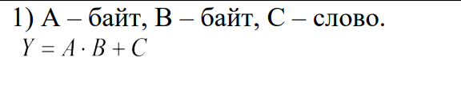
Рисунок 2.1 – Вариант №1 для 4 лабораторной работы

- Текст программы

#include <iostream>
#include <immintrin.h> // Заголовочный файл для SSE/AVX
#include <vector>
#include <cstdlib>
#include <ctime>

void printArray(const std::vector<float>& arr, const char* name) {
std::cout << name << ": ";
for (float val : arr) {
std::cout << val << " ";
}
std::cout << std::endl;
}

int main() {
setlocale(LC_ALL, "Russian");
const int n = 12; // Размер массивов (кратен 4 для удобства SSE)

// Создаем массивы (используем vector для удобства)
std::vector<float> A(n), B(n), C(n), Y(n);

// Заполняем массивы случайными числами от 0 до 10
srand(static_cast<unsigned>(time(0)));
for (int i = 0; i < n; ++i) {
A[i] = static_cast<float>(rand() % 100) / 10.0f;
B[i] = static_cast<float>(rand() % 100) / 10.0f;
C[i] = static_cast<float>(rand() % 100) / 10.0f;
}

// Вывод исходных данных
printArray(A, "Массив A");
printArray(B, "Массив B");
printArray(C, "Массив C");
std::cout << "------------------------" << std::endl;

// --- Блок SSE вычислений ---

// Проходим по массивам с шагом 4 (так как SSE обрабатывает 4 float за раз)
for (int i = 0; i < n; i += 4) {
// 1. Загружаем по 4 элемента из массивов A, B и C в регистры xmm
// _mm_loadu_ps используется, если память не выровнена по 16 байт.
__m128 vec_A = _mm_loadu_ps(&A[i]);
__m128 vec_B = _mm_loadu_ps(&B[i]);
__m128 vec_C = _mm_loadu_ps(&C[i]);

// 2. Выполняем умножение: vec_A * vec_B
// Инструкция _mm_mul_ps выполняет 4 умножения параллельно
__m128 vec_mul = _mm_mul_ps(vec_A, vec_B);

// 3. Выполняем сложение: (A*B) + C
// Инструкция _mm_add_ps выполняет 4 сложения параллельно
__m128 vec_result = _mm_add_ps(vec_mul, vec_C);

// 4. Сохраняем результат обратно в массив Y
_mm_storeu_ps(&Y[i], vec_result);
}

// --- Конец блока SSE ---

printArray(Y, "Массив Y (результат)");

// Проверка правильности (скалярный расчет)
std::cout << "\nПроверка первых 4 элементов:" << std::endl;
for (int i = 0; i < 4; ++i) {
float check = A[i] * B[i] + C[i];
std::cout << "Y[" << i << "] SSE: " << Y[i] << " | Обычный: " << check << std::endl;
}

return 0;
}

- Результат работы программы

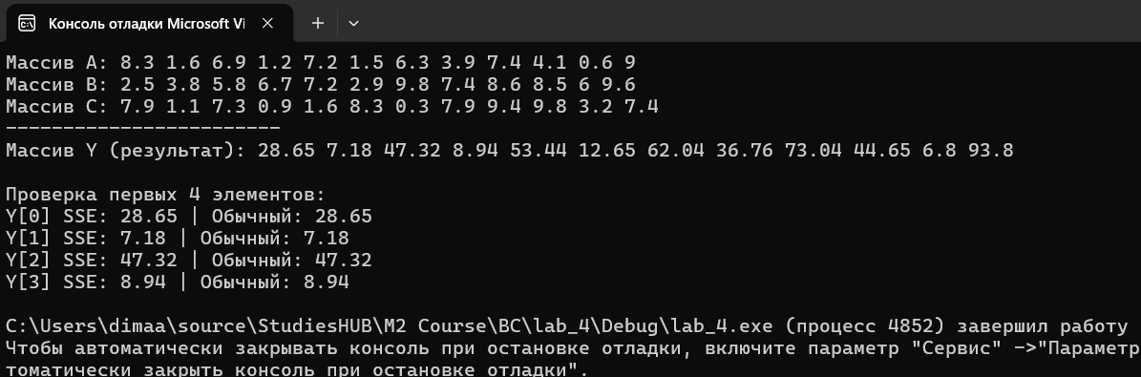
Рисунок 4.1 – Результат работы программы

- Выводы

В результате выполнения лабораторной работы №4 Познакомиться с системой команд SSE, а именно:
- Назначение технологии
- Регистровая база
- Система команд
- Основные группы команд
- Ограничения

